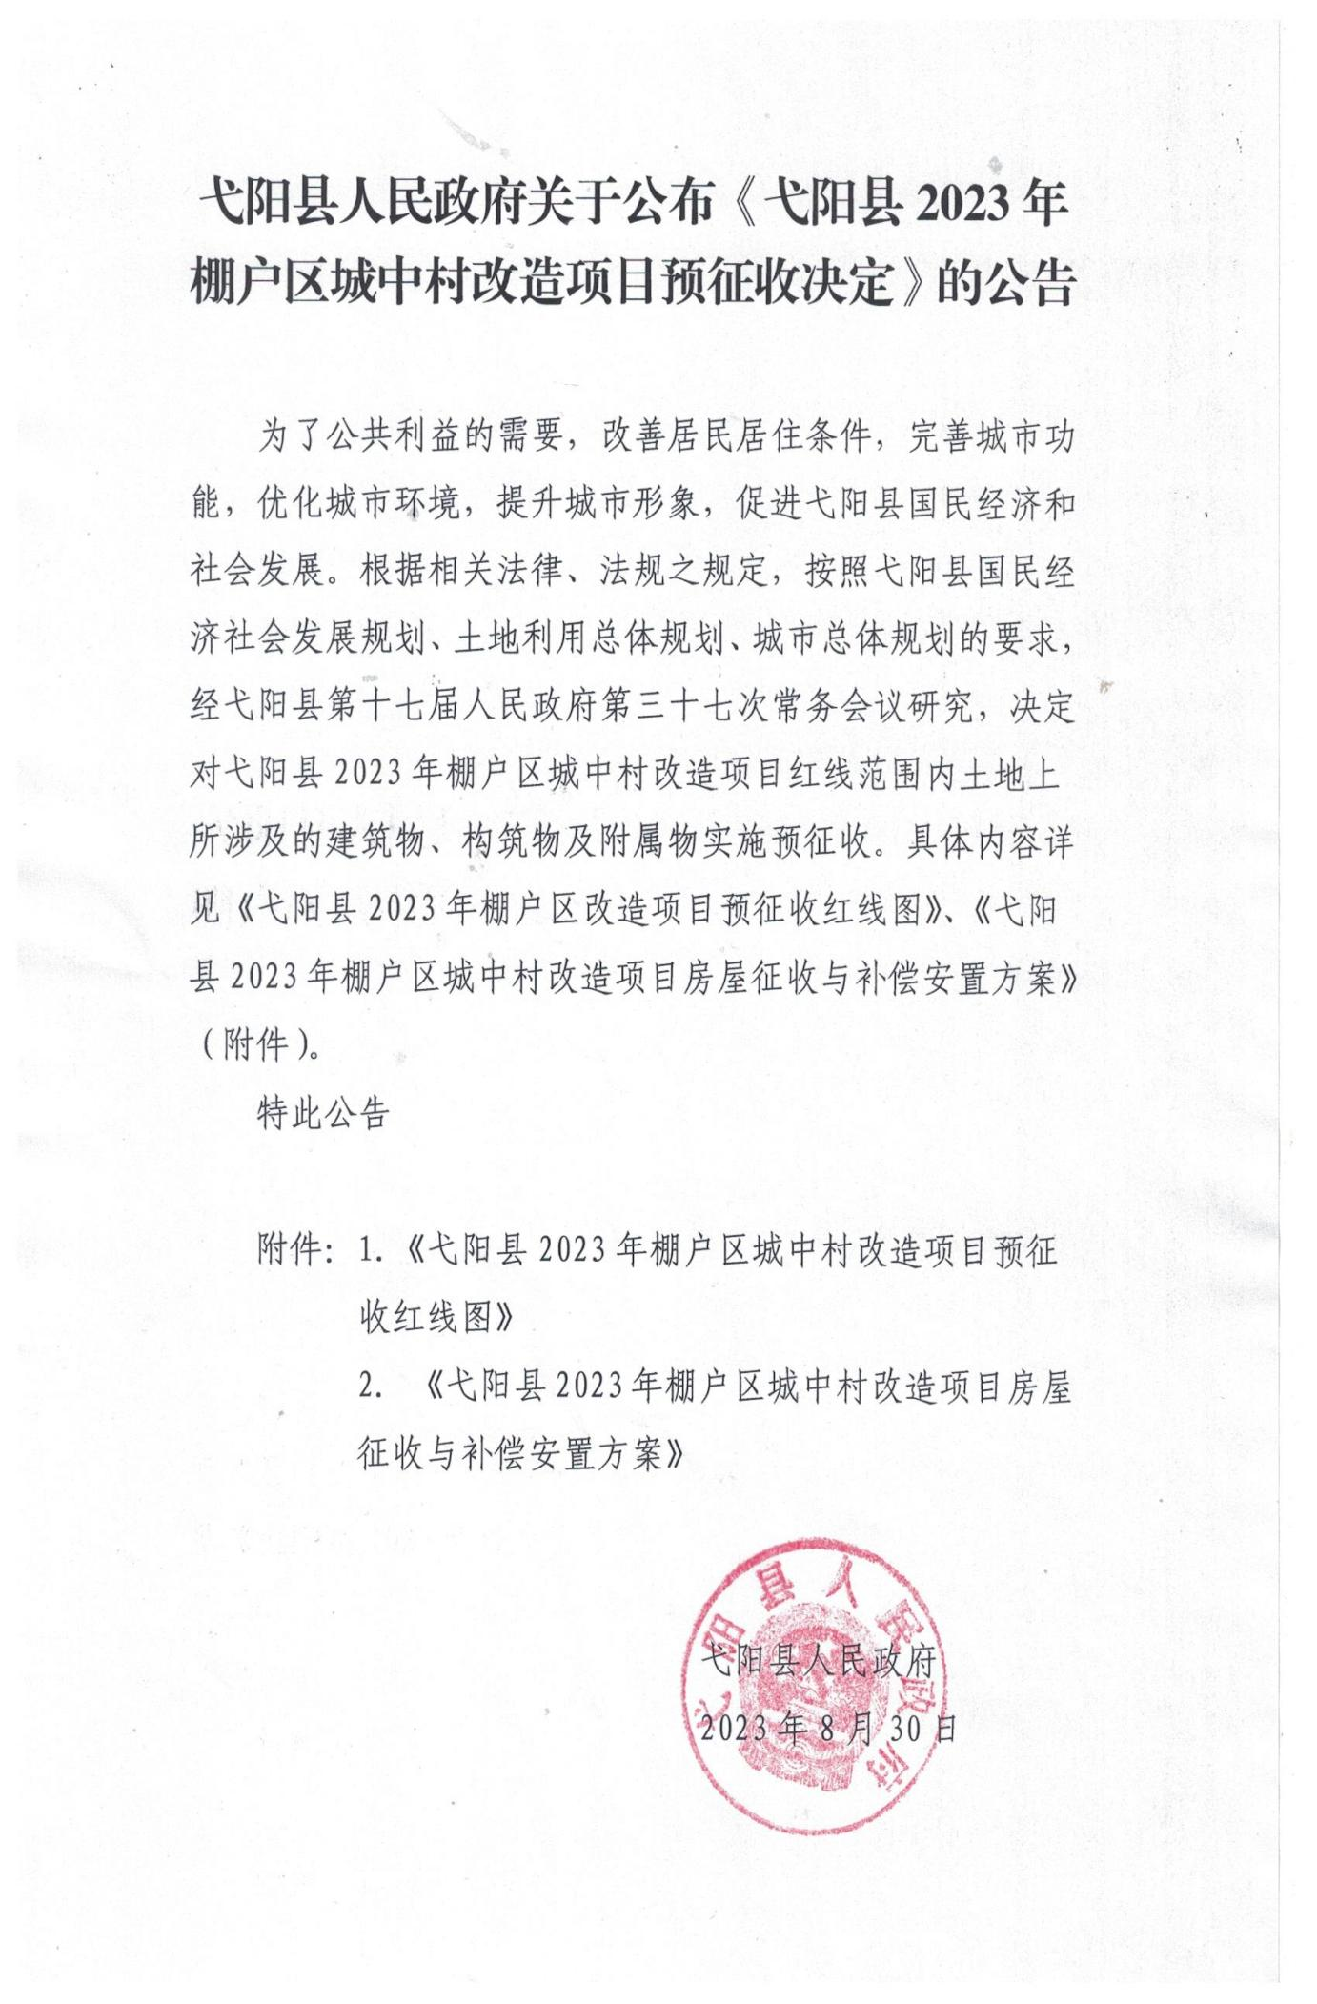附件1
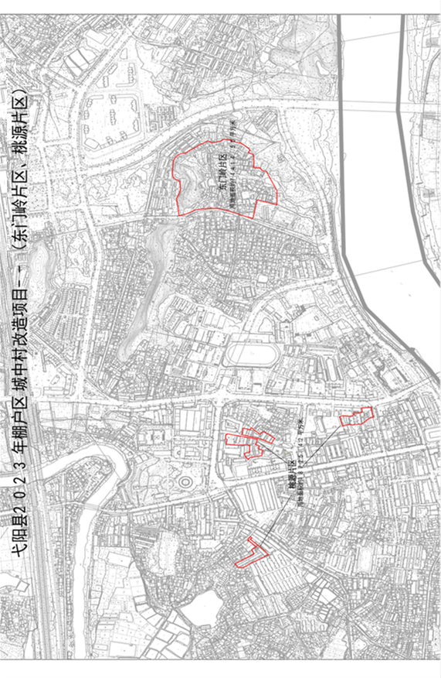
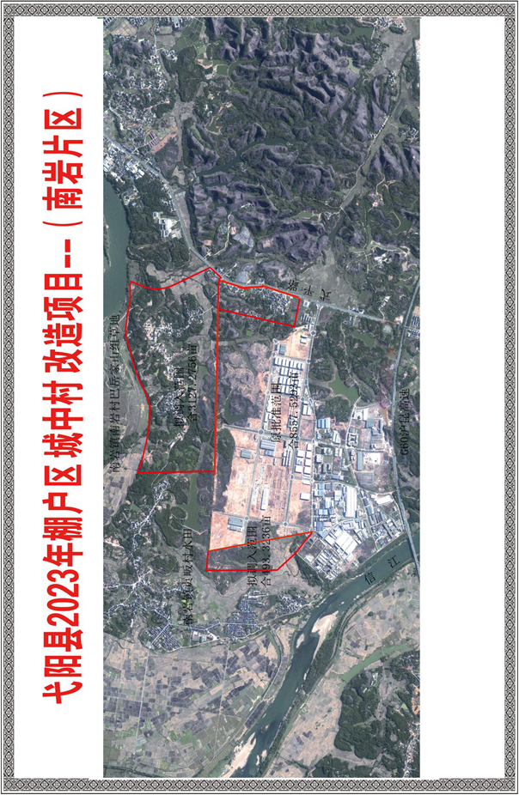
附件2

弋阳县2023年棚户区城中村改造项目
房屋征收与补偿安置方案

城市棚户区城中村改造是我国改善民生、扩大内需的重要举措，是改造城市面貌、改善人居环境的重要途径。为切实做好弋阳县2023年棚户区城中村改造项目的国有土地上房屋征收与补偿工作，现依据有关法律、法规和政策，结合我县实际，特制定本方案。

一、征收目的和意义
为推动我县经济社会全面、健康、快速发展，进一步完善城市功能，改善城市面貌。根据广大居民的需求，以优化人居环境、提升城市品位为目的，认真落实城市建设总体规划，全力将我县城市规划区内棚户区城中村改造工程建成“群众认可、社会满意、政府放心”的民生工程，加快推进“传承红色基因和高质量发展示范区”建设步伐。

二、房屋征收依据
1.《中华人民共和国民法典》；
2.《中华人民共和国城市房地产管理法》；
3.《中华人民共和国城乡规划法》；
4.《中华人民共和国土地管理法》；
5.《国有土地上房屋征收与补偿条例》；
6.《江西省国有土地上房屋征收与补偿实施办法》；
7.住房和城乡建设部、国家发展和改革委员会、财政部等《关于推进城市和国有工矿棚户区改造工作的指导意见》；
8.其它涉及此项工作的相关法律法规及其他相关文件。

三、征收范围及签约期限
征收范围：弋阳县桃源片区，东门岭片区，南岩片区土地上的建筑物、构筑物、附属物，四至范围详见规划红线图。
签约期限：具体以弋阳县人民政府发布的征收公告期限为准。

四、征收部门
弋阳县人民政府为项目房屋征收主体，县政府确定 弋阳县住房建设保障中心为房屋征收部门，弋江镇、桃源街道、南岩街道等相关部门共同承担房屋征收补偿的具体工作。

五、征收与补偿原则
房屋征收与补偿遵循“依法决策、程序正当、补偿公正、结果公开”的基本原则。
1.房屋征收范围确定后，不得在房屋征收范围内实施新建、扩建、改建房屋及其附属物和改变房屋、土地用途等不当增加补偿费用的行为；2022年8月以后所办理户口迁入、分户、工商营业执照、税务登记证等业务，不予认可并补偿。
2.征收设有抵押权的房屋,征收有纠纷或产权不清的房屋，依法处理。
3.房地合一征收补偿原则，房屋被依法征收的，国有土地使用权同时收回。
4.对已依法登记的被征收人的房屋，其性质、用途和建筑面积原则上以房屋权属证书和房屋登记簿的记载为准；房屋权属证书与房屋登记簿记载不一致的，除有证据证明房屋登记簿有错误外，以房屋登记簿为准，被征收人应当及时提供权属证书备查。
对未依法登记的建筑，县政府组织县有关部门及房屋所属街道等部门按照“尊重历史，遵循政策，结合实际”的原则进行调查认定，经调查认定为合法的建筑或者未超过批准期限的临时建筑，依法给予补偿；对调查认定为违法的建筑或者超过批准期限的临时建筑，不予补偿，但在第一时间节点签订协议搬迁腾空完毕将被征收房屋移交给房屋征收补偿安置实施单位的，可按同类结构房屋征收货币补偿标准的20%给予人工拆除补助，不补偿搬迁费、临时安置过渡费、奖励补助等其他费用，不得实行产权置换。
5.被征收人应当积极主动地支持、配合相关部门和工作人员做好房屋测量、土地测绘等工作，因被征收人不配合造成测量测绘结果有异议的，由被征收人承担相应责任。
6.房屋征收范围内的供电、供水、通讯和有线电视等公用设备，由相关部门自行负责拆除。
7.被征收人的户数按以下原则确定：
（1）房屋权属已登记的，按登记的产权证的本数确定被征收人的户数，但自建房一栋房屋内被登记同一产权人（包含夫妻双方）多本房产证的，按一户计算。
（2）一本房屋权属证书多人享有所有权的（按份共有，共同共有），按照“房户合一”的原则，如共有人具有单独户口，且落在该房屋产权地址上的，可进行分户认定；产权不明晰的，即使单独立户且一直在此居住的，也不予分户认定，但可分别给予搬迁费、安置费。
（3）房屋权属未登记、土地使用权已登记的，按登记的土地使用权的本数确定被征收人的户数，但一宗土地权属范围内被登记同一使用权人（包含夫妻双方）多本证书的，按一户计算。
（4）未进行产权登记的房屋，一栋房屋为一户。
（5）权属人死亡的，权属登记未依法转移，或权利主张人“房户不合一”或有其他住房的，按原权利人确定户数。
（6）被征收户在征收范围内有多处房产的，只按一户认定，但可以按房屋产权数量分别给予搬迁费、安置费和进度奖，购房保障按征收面积总量计算，不能按房屋产权数量分别享受本方案中的托底保障待遇。
8.选择房屋产权置换的被征收人挑选县人民政府提供的置换房，按照“先交房先选房”的原则选择安置房。
9.如被征收房屋结构无法确定的，可向专业房屋鉴定机构申请房屋结构鉴定，但只对房屋整体结构鉴定结果进行认定，对分层或者局部结构鉴定结果不予认定。
10.国有土地上建设厨房及附属房的，房屋结构完整的，按国有补偿标准进行补偿。

六、征收与补偿安置方式
本次房屋征收，提供货币化补偿和产权置换安置两种方式供被征收人自愿选择。
（一）选择货币化安置方式
1.住宅房屋：
其主体建筑面积货币补偿参考价（含土地）为：
房屋类型 | 价格 | 年折旧率 | 最低成新率
框架（含地价） | 4800元/㎡ | １% | 90%
砖混（含地价） | 4600元/㎡ |  | 90%
砖木（含地价） | 3800元/㎡ |  | 90%
结构完整且使用功能齐全的简易用房补偿价格参照住宅房屋主体房屋类型降一档执行，最低补偿价格不低于砖木补偿标准。
2.非住宅房屋按征收时评估价给予货币补偿。
3.按照房地合一的补偿原则。办理了国有出让用地手续（工业用地除外）的土地，其登记面积中房屋占地面积部分补偿当时办证费用，房屋占地面积以外部分按950元/㎡ 给予补偿；办理了国有划拨用地手续的土地，剔除房屋占地面 积，按475元/㎡给予补偿；无任何手续的房前屋后空地按照100元/㎡给予补偿。
4.被征收房屋主体建筑面积不足55㎡的，且属于被征收人唯一一套住房的，可按照55㎡进行货币补偿。
5.为进一步让利于民，在城南、城北提供一批政府安置房供本次选择一次性货币补偿的被征收人自愿选择置换。
房屋性质：国有出让土地住宅。
房型面积：75—150㎡。

（二）选择产权置换安置
1.安置房地址：安置房位于弋阳县东兴大道以西、东站大道以北地块。
房型面积：主要以75-150㎡为主。安置房建筑面积最终以实际房源测绘数据为准。
2.选择产权置换的，考虑到安置房存在公摊面积，安置房的建筑面积按照下列系数进行折算：
（1）被征收主体房屋总层数为一层的，置换的建筑面积面积：砖木结构房屋按1:1.5折算；砖混和框架结构房屋按1:1.55折算。
（２）被征收主体房屋总层数为二层的，置换的建筑面积面积：砖木结构房屋按1:1.4折算；砖混和框架结构房屋按1:1.45折算。
（3）被征收主体房屋总层数为三层以上的（含三层），置换的建筑面积面积按1:1.16折算。
（4）房屋隔热层、屋顶上的楼梯间、杂物间以及自建房的地下室、架空层根据房产测量规范（第九条第3款方法计算）可计算房屋建筑面积的部分按1:1.4折算，隔热层不计算层数。
（5）仅有地脚梁的，按照征收时评估价给予货币补偿，但不得购买政府安置房，经审核符合条件的，可以享受片区完成签约奖，但不享受其他奖励。
3.安置房建筑面积原则上不能超过被征收房屋主体实际置换后的建筑面积（选购第二套时剩余面积未达到安置房面积的70%，将不予以置换）。被征收户房屋多余建筑面积（按相应置换比例置换回来的建筑面积）按货币补偿方案结算，但不享受18%签约奖以及相关托底保障政策。
4.户型选择实行面积就近原则，置换面积以最后测绘数据为准，置换面积超出部分按4800元/㎡价格购买。不足房源由征收部门统一调剂安置房供被征收人选择。
5.被征收房屋建筑面积不足55㎡的，且属于被征收人唯一一套住房的，按照相应层数和结构系数进行折算置换，如折算后仍不足55㎡按55㎡进行置换。
6.置换安置房的建筑面积以房产实测面积为准，有面积差的按第3、4款执行补齐差价。
7.选择产权置换的被征收户须配合有关部门办理相关置换手续。安置房产权初始登记人必须为被征收人，不得更换，但属于被征收户直系亲属除外。
七、补偿范围、标准和计算方法
1.补偿范围：
（1）被征收房屋价值的补偿（含装饰装修）。
（2）因征收房屋造成的搬迁费、临时安置费的补偿。
（3）因征收房屋造成的停产停业损失的补偿。
2.补偿标准：
（1）附属物及构筑物补偿标准详见附表1。
（2）装饰装修补偿标准由评估机构进行评估确定（补偿项目见附表2）。
（3）停业补助（营业房）：
被征收房屋中认定为营业房部分按面积每月每平方米40元标准补助，补助期限为6个月。补偿对象为营业房产权所有人，承租人的停业停产损失由房屋所有权人与承租户自行协商解决，协商好后再拨付补偿款。
被征收房屋一楼用于生产经营的，相关证照齐全且经营两年以上的，可对一楼前部认定为经营性用房，最大面积不超过99m²。
3.面积计算方法：
被征收房屋的建筑面积以房屋所有权证或者其他合法房产凭证记载的建筑面积为准，按照“尊重现实、尊重历史”的原则，结合现场实际丈量面积计算。房屋建筑面积测算由专业测绘机构按照国家《房产测量规范》计算。
阁楼（结构底板为混凝土板）的建筑面积按以下规则计算，所得面积计算为房屋正房面积。
①楼层檐口平均高度2.20m（含2.20m，下同）以上按建筑面积的100%计算。
②楼层檐口平均高度1.80m至2.19m按建筑面积的70%计算。
③楼层檐口平均高度1.30m至1.79m按建筑面积的50%计算。
④楼层檐口平均高度1.30m以下（不含1.30m）按建筑面积的30%计算。
地下室的建筑面积按以下规则计算，所得面积计算为房屋正房面积。
其建筑面积计算方式为：地下室层高在2.20m（含2.20m）以上的按建筑面积的100%计算，1.80m至2.19m按建筑面积的70%计算，1.30m至1.79m按建筑面积的50%计算，1.30m以下按建筑面积的30%计算。
4.特殊住宅房的规定：
（1）住宅房改为非住宅使用的：一楼沿街住宅房未经相关部门批准改为非住宅使用的，但相关证照齐全，并正在营业二年以上的一楼前部经营使用面积部分，可在房屋补偿金额上上浮40%。其他区域及楼层，仍按住宅房屋补偿办法执行。
（2）房屋主体完工，但未安装门窗、水电及粉刷未到位的，按同结构房屋补偿标准扣15%（其中门窗未安装扣6%;未粉刷扣6%；水电未到位扣3%）。
八、搬迁费、临时安置费
1.搬迁费：按被征收人的房屋主体建筑面积10元/㎡予以补偿，最低不少于2000元/户。
2.临时安置费（不含非住宅）：被征收房屋主体建筑面积在150㎡以内的按每月1000元补偿，超过150㎡以上的部分按每月4元/㎡补偿。选择货币化补偿的安置期限为12个月。选择产权置换的安置期限为12个月，超过12个月的，自逾期之日起按原标准1.5倍支付临时安置费；逾期超过12个月的，从超过之日起按原标准2倍支付临时安置费。逾期临时安置费交房时一并结清。
3.特殊生产设备拆装、搬迁的补偿费用另行评估确定。
九、补助和奖励及优惠政策
在预征收期间及征收决定公告规定的签约期限内签订征收补偿协议并按规定时间搬空交付拆除，选择货币化安置方式的被征收户，可享受以下奖励、补助与优惠政策。
1.住房困难。
征收对象被征收房屋总建筑面积不足55㎡，且只有此唯一住房的低收入住房困难家庭（低保或五保户）可选择按照实际面积给予补偿（不享受任何签约奖励），经主管部门审核通过后可以给予公租房保障。
2.搬迁进度奖。
为了让房屋被征收人最大额度的享受该进度奖，被征收人可以在发布征收决定公告前开始与征收部门签订预征收补偿协议。如果在预征收期间签订房屋征收协议并搬空交房的，征收对象被征收房屋（正房）总面积不足200㎡的，按200 ㎡计算奖励（全额4万元）。
超过征收决定公告发布之日30天签约的不给予奖励。
3.免征个人所得税及契税优惠。
被征收人取得的货币补偿款免征个人所得税；重新购买住房的，对购房成交价中相当于货币补偿款的部分免征契税。选择产权置换的，同等面积安置房办理不动产证免征契税。
4.片区完成签约奖。
此次征收片区内所有被征收户在公告期间内全部完成签约的，政府将一次性给予每户30000元奖励。
5.征迁户子女就学。
被征收人房屋被征收后，其子女可选择继续在原户籍所在地按原招生办法入学，或者在迁入户籍所在地教育行政部门划片招生的就近学校入学。

十、房屋搬迁期限及资金拨付方式
被征收人在签订房屋征收补偿协议后十五日搬迁完毕。
房屋征收补偿资金分两次拨付，签约后五个工作日内拨付补偿资金50%，收到首笔补偿款十日内征收户必须腾空房屋并将钥匙和建房证件交于征收部门，如征收户在约定时间内未腾空房屋，将逐日扣除搬迁费用。房屋交付后五日内，征收部门将50%补偿款连同各种奖补资金一并支付结清。

十一、司法强制
在征收工作实施过程中，征收部门和被征收人在《方案》确定的签约期限内达不成补偿协议，或者被征收房屋所有权人不明确的，由房屋征收部门报请县人民政府按照《方案》作出补偿决定，并在房屋征收范围内或县人民政府网站予以公告。被征收人对补偿决定不服的，可以依法申请行政复议，也可以依法提起行政诉讼。被征收人在法定期限内不申请行政复议或不提起行政诉讼，在补偿决定规定的期限内又不搬迁交房的，由县人民政府依法申请县人民法院强制执行。
被征收人在征收补偿协议约定的时间内不搬空交房的，属被征收人违约，不予奖励，并由指挥部按协议约定对房屋进行拆除，所引起的一切法律责任由被征收人承担。

十二、法律责任
1.房屋征收工作人员在房屋征收与补偿工作中不履行房屋征收相关规定的职责，或者滥用职权、玩忽职守、徇私舞弊的，依法依规追究责任；构成犯罪的，依法追究刑事责任。
2.被征收房屋所有人造谣滋事、扰乱秩序或以暴力、威胁等方法阻碍依法进行的房屋征收与补偿工作，以及弄虚作假、以不正当手段骗取补偿安置及奖励资金，依法给予治安管理处罚，构成犯罪的依法追究刑事责任。
3.贪污、挪用、私分、截留、拖欠征收补偿费用的，依法依规追究责任；构成犯罪的，依法追究刑事责任。

十三、其它相关问题
1.签订征收补偿协议时，房屋产权人应带房屋产权证、户口本、本人身份证到场，产权人本人不能到场的，可由委托代理人（该产权人授权委托书）到场签字。
2.对房屋征收及范围内应该依法保护的建筑物、构筑物、树木等其他设施，依据国家有关规定办理。
3.相关部门应加强房地产市场监管，按照《弋阳县人民政府关于印发<关于进一步加强房地产市场管理工作的实施意见>的通知》(弋府字〔2017〕64号)要求，严厉查处房地产开发企业借机哄涨房价等违规行为。
4.附表与正文具有同等法律效力。
5.本方案中未尽事宜由本项目领导小组研究决定。
6.本方案自公布次日起实施，由县房屋征收部门负责解
释。
7.该补偿方案自本项目征收决定下达公告后生效。
附件：1.房屋征收相关附属物补偿标准
2.房屋征收装修补偿标准

附件1

房屋征收相关附属物补偿标准

附属房及构筑物名称 |  | 构建及要求 | 单位 | 货币补偿价（元）
房前屋后零星果树、油桐、油茶 |  | 已挂果 | 株 | 65
 |  | 未挂果 | 株 | 35
 |  | 幼苗 | 株 | 6
房前屋后茶叶树 |  |  | 兜 | 45
简易猪、牛栏、厕所 |  |  | ㎡ | 160
简易棚 |  |  | ㎡ | 70
钢架棚 |  |  | ㎡ | 200
围墙 |  |  | ㎡ | 65
挡土墙 |  |  | m³ | 130
水井  （公用） | 一类 | 村庄公用 | 口 | 4800
 | 二类 | 家用水井、压水井 | 口 | 1400
压水机 |  | 现在使用 | 个 | 400
水池 |  | 指室外单建 | 个 | 200--300
水塔 | 公用 | 砖混结构 | 个 | 1000
 | 家用 |  |  | 600
水泥地坪 |  | 指室外 | ㎡ | 85
沼气池 |  |  | 个 | 1400
化粪池 |  |  | 个 | 1400
空调移装 |  |  | 台 | 300
太阳能热水器移装 |  |  | 组 | 500
三厢电 |  |  | 户 | 3000
自来水 |  |  | 户 | 1500
宽带网移装 |  |  | 户 | 200
有线电视 |  |  | 户 | 500
用电开户 |  |  | 户 | 600
上述未列的附属物、设施等按评估价予以补偿。

附件2

房屋征收装修补偿标准

为了能客观、公正地对被征收住宅房的装修进行补偿，依据装修市场材料价，并结合实际情况，特制定如下装修补偿参考内容：
装修  等级 | 装修情况
一级 | ①墙面：高档墙漆或喷塑墙面  ②地面：高档复合地板或实木地板、花岗岩地面砖或釉面地砖  ③天棚：带造型或木线造型吊顶  ④门窗：塑钢窗、木制门套、墙裙、不锈钢防盗窗、沙窗  ⑤衣柜：固定式高档防水、防火材料衣柜  ⑥厨卫：双饰面板橱柜、高档洁具、防滑地砖、墙砖、铝扣板吊顶
二级 | ①墙面：中高档墙漆  ②地面：釉面地面砖、水磨石地面、中高档实木或复合地板  ③天棚：石膏吊顶、木角线或塑扣板吊顶  ④门窗：铝合金门窗、塑钢窗、木制门套、沙窗、不锈钢防盗窗  ⑤衣柜：固定式中高档材料衣柜  ⑥厨卫：防滑地砖、中高档墙砖、中高档洁具、塑扣板吊顶

